2023—2024学年度
近视眼的防治（专刊）

中文名称：近视
英文名称：myopia
定义：以视近物清楚，视远物模糊为主要表现的眼病。
眼球在调节静止的状态下，来自5米以外的平等光线经过眼的屈光后，焦点恰好落在视网膜上，能形成清晰的像，具有这种屈光状态的眼称为正视眼。其焦点落在视网膜前，不能准确地在视网膜上形成清晰的像，称为轴性近视。对来自近处目标的分散光线却具有高度适应能力，只要目标向眼前移动到一定距离，就能获得清晰的视力。所以，近视眼看近距离目标清晰，看远模糊，以凹球面透镜可矫正。
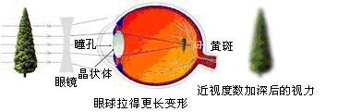
临床表现：1.远视力下降，近视力正常；2.视疲劳；3.可发生外隐斜或共转性外斜，斜视眼多为近视度数高的一眼；4.高度近视者常出现玻璃体液化、混浊，并发白内障而自觉眼前黑影飘动或视力下降；5.低、中度者眼底一般无变化或呈豹纹状眼底，近视孤形斑，高度近视者视神经乳头颞侧或周围环状脉络膜萎缩，黄斑变性、出血、富克斯（Ｆｕｃｈｓ）斑，后巩膜葡萄肿，并易发生视网膜裂孔和视网膜脱离；6.高度近视者因眼轴处长而稍突出，同时伴前房较深和瞳孔较大，且对光反向略迟钝；7.用凹球面透镜能增进视力。
◆ ◇ ◆ ◇ ◆ ◇ ◆ ◇ ◆ ◇ ◆ ◇ ◆ ◇ ◆ ◇ ◆ ◇ ◆ ◇ ◆ ◇ ◆ ◇ ◆ ◇ ◆ ◇ ◆ ◇ ◆ ◇
★近视预防 ★
要预防近视，养成良好的用眼习惯最为关键，包括：
1、近距离用眼时间不宜过长，隔45～60分钟休息10～15分钟。休息时应远眺。
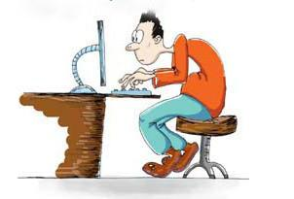
2、近距离用眼时的光线要适中。因为在大多数情况下，视力下降和光线不佳有关，特别是在用眼强度很大的学习、工作和生活中环境光线照度不合适。通常，光线不合适有两方面的原因：一是所处环境内的光线本身不合适（如太亮或太暗），二是由于身体姿态（如坐姿或头姿）不正确挡住光线，让本来合适的光线照到目标区域时变暗了
3、近距离的用眼姿势要正确。近距离用眼姿势是影响近视眼发生率的另一个因素。近距离用眼时 ,桌椅高低比例要合适 ,端坐 ,书本放在距眼 30cm的地方。坐车阅读、躺在床上阅读或伏案歪头阅读等不良的用眼习惯都将增加眼的调节负担和辐辏频率,增加眼外肌对眼球的压力 ,尤其是中小学生的眼球正处于发育阶段 ,球壁伸展性比较大 ,长时间的不良用眼姿势容易引起眼球的发育异常 ,导致近视眼的形成。
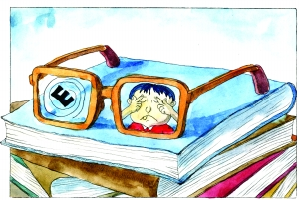
4、电脑、电视、3C数码产品LED屏幕中有高能短波蓝光，蓝光是一种高能量、穿透力很强的可见光，它可以穿透晶状体直接到达视网膜，对人造成光化学损害。在日常生活中，除了闪光灯以外，这种蓝光还存在于太阳光中。正在发育中的青少年要注意平时用眼习惯，最好用在屏幕上贴上防蓝光膜进行防护。
★近视治疗★
1、无近视或为假近视（散瞳验光确诊），但视力时好时坏，预防方法如下：
（1）限制看书、写字距离，要求距离>30cm、看电视、电脑、书每小时休息5～10分钟，严禁趴着看、躺着看、偏头看。
（2）使用远化境（静态或自动式)等，如用远化镜看书写字，可不必控制看书姿势、时间及距离，因为远化镜可以抵消看近并自动矫正坐姿。
（3）使用眼灵敏度仪，谐振镜等，使眼睛灵动起来（增加眼灵敏度），眼灵不近视。视力优化系统。
2、50～225度近视（散瞳验光确诊）：
（1）戴镜，首次视力矫正到1.0，复诊矫正到1.2。仅看远（如看电视、黑板等）时戴；（2）每半年验光一次，动态观察近视变化；（3）发展较快时，用K型远化镜抵消看近调节，并矫正写字姿势。
3、250～500度近视（散瞳验光确诊）：
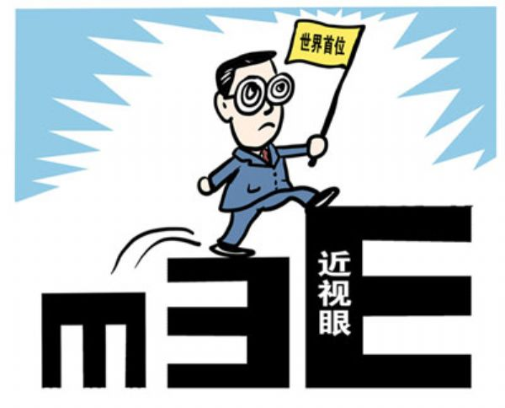
（1）戴镜：视力矫正到1.2，整天戴；（2）首选贴片式远化境（或自动式)：看书写字看电视电脑时用；（3）加用眼灵敏仪，可增强效果。
4、600度以上高度近视（散瞳验光确诊）：
（1）戴镜：视力矫正到1.0，整天戴；（2）看书写字看电视电脑时，用贴片式远化镜或自动远化镜；（3）加用眼保健操仪或谐振镜（眼底无明显变性），效果更好。
5、近视发展快（每年发展超过100度）：
（1）戴镜：视力矫正到1.2，整天戴；（2）首选近视灵敏度仪，加用贴片式远化镜看近或台式远化镜效果更好。
6、高度近视伴弱视（<8岁 ）：
（1）戴镜：视力矫正到最高，整天戴；（2）弱视治疗：尽可能治到1.0以上，有助预防高度近视引起的眼底出血、视网膜脱离及视力、失明；（3）戴远化镜，加用眼保健操仪。
7、近视伴有200度以上的散光（或以散光为主的近视）：
（1）戴镜：视力矫正到1.2，10岁以下，整天戴，10 岁以上可平时不戴，看远时戴；（2）首选眼球谐振镜（扩张眼球松调节并缓解散光）；（3）加用贴片式远化境可增强效果。
8、近视发展较快，其它方法不能有效控制者：
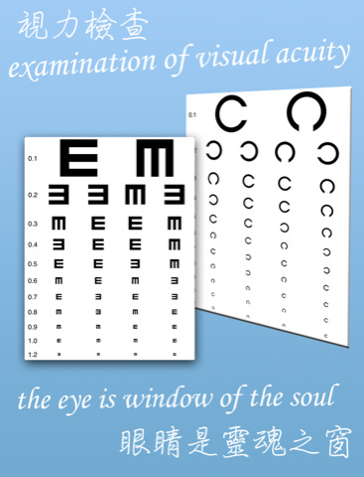
（1）危害性：a、很容易发展成为高度近视；b、变成高度近视继发眼底出血、视网膜脱离而失明。
（2）治疗原则：a、检查并调整眼镜度数，补足散光，调正光学中心，调整镜架，减少镜片顶点距离，调镜腿及鼻托防镜架下滑；b、查眼轴，调大眼镜框，扩大视野；c、双关键点控制：①贴片远化镜；②近视灵敏镜；③电视电脑镜用于降低部分混合性近视。
◆ ◇ ◆ ◇ ◆ ◇ ◆ ◇ ◆ ◇ ◆ ◇ ◆ ◇ ◆ ◇ ◆ ◇ ◆ ◇ ◆ ◇
★护眼方法★
1、眼珠运动法
选一安静场所，或坐或站，全身放松，清除杂念，二目睁开，头颈不动，独转眼球。先将眼睛凝视正下方，缓慢转至左方，再转至凝视正上方，至右方，最后回到 凝视正下方，这样，先顺时针转9圈。再让眼睛由凝视下方，转至右方，至上方，至左方，再回到下方，这样，再逆时针方向转6圈。总共做4次。每次转动，眼球 都应尽可能地达到极限。这种转眼法可以锻炼眼肌，改善营养，使眼灵活自如，炯炯有神。
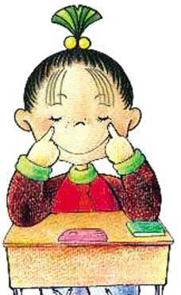
2、眨眼法
头向后仰并不停的眨眼，使血液畅通。眼睛轻微疲劳时，只要做2~3次眨眼运动即可。
3、热冷敷交替法
一条毛巾浸比洗澡水还要热一点的热水，另一条毛巾浸加了冰块的冷水，先把热毛巾放在眼睛上约五分钟，然后再放冷毛巾五分钟。
4、眼睛体操
中指指向眼窝和鼻梁间，手掌盖脸来回摩擦五分钟。然后脖子各项左右慢慢移动，接着闭上双眼，握拳轻敲后颈部十下。
5、看远看近法
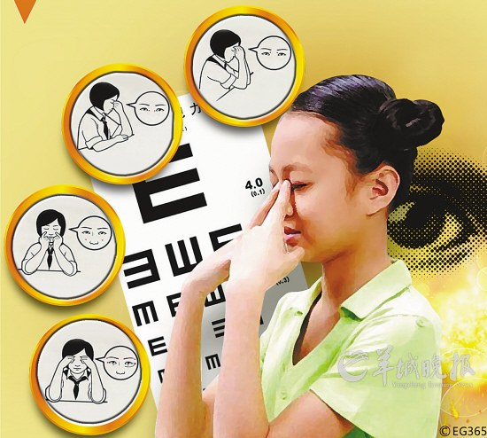
看远方三分钟，再看手掌1~2分钟，然后再看远方。这样远近交换几次，可以有效消除眼睛疲劳。试试吧!
6、眼呼吸凝神法
选空气清新处，或坐或立，全身放松，二目平视前方，徐徐将气吸足，眼睛随之睁大，稍停片刻，然后将气徐徐呼出，眼睛也随之慢慢微闭，连续做9次。
7、熨眼法
此法最好坐着做，全身放松，闭上双眼，然后快速相互摩擦两掌，使之生热，趁热用双手捂住双眼，热散后两手猛然拿开，两眼也同时用劲一睁，如此3～5次，能促进眼睛血液循环，增进新陈代谢。
8、洗眼法
先将脸盆消毒后，倒入温水，调节好水温，把脸放入水里，在水中睁开眼睛，使眼球上下左右各移动9次，然后再顺时针、逆时针旋转9次。刚开始，水进入眼里，眼睛难受无比，但随着眼球的转动，眼睛会慢慢觉得非常舒服。在做这一动作时，若感到呼吸困难，不妨从脸盆中抬起脸来，在外深呼吸一下。此法，能洗去眼中的有害物质和灰尘，还对轻度白内障有效，并能改善散光、远视、近视的屈光不正程度。
9、食疗法
枸杞--补肾明目
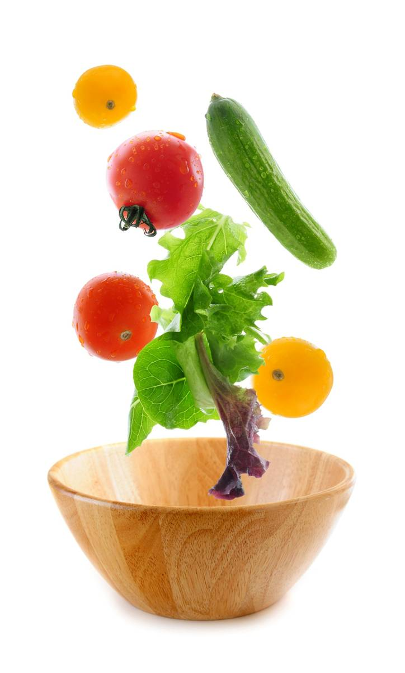
枸杞是一种强壮药，古人曾认为是一种能使人常生不老的药，中医认为它能增强肝、肾功能，增加体液。适用于虚劳、腰痛、膝痛、头晕、头痛等症状。冬季进补建议服用方法是做粥：枸杞子20克、米60克、鸡蛋一个，葱一棵。将枸杞子磨成粉，与3杯水一起倒入煎锅，煎到水量减半为止。把米先在凉水浸泡 30分钟，倒入锅内，与枸杞子一起开始煮粥，熄火的同时放入鸡蛋与葱花，搅拌后即可食用。本品滋阴补肾，养肝明目，而且具有良好的减肥效果
香菜
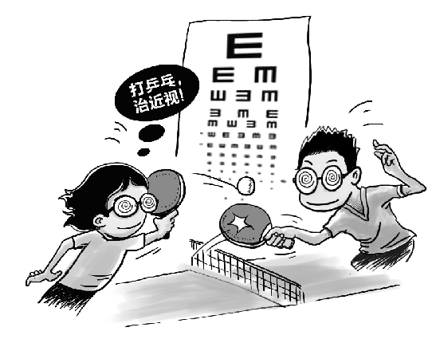
香菜虽是多种蔬菜的“配角”，但它的保健和药用价值不可忽视。香菜所含有的物质可起到清热解表，防治荨麻疹和止痒的作用。有资料证明，由于香菜含有多种维生素，它的清内热功能，对提高视力、减少眼疾具有很明显的作用，因此，建议人们常吃点香菜，以利清热解表提高视力。
菊花养眼
对于经常要面对电脑的朋友来说，眼睛的健康会受到很大的威胁。有的人为了滋润干涩的眼睛，在睡前喝大量的水，但第二天早上，眼睛就会发肿。这里我们给朋友们介绍一个流传于民间的方法，既可以有效地护眼又能避免眼部浮肿带来的尴尬-用干净的棉花蘸菊花水涂在眼睛四周，就能很快消除浮肿。
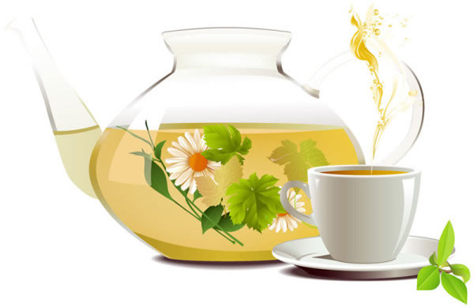
菊花对治疗眼睛干涩、疲劳、视力模糊有很好的疗效，中国自古就知道菊花能养护眼睛。因此，除了涂抹眼睛外，您平常不妨经常泡些菊花茶喝，若每天能喝三四杯菊花茶，不仅能使眼睛疲劳症状消失，对恢复视力也有帮助。
菊花的种类有很多，不懂门道的人常会选择花朵白皙且大的菊花，其实这是一个误区，真正上选的应是花朵又小又丑且颜色泛黄的。喝菊花茶最好不要另加茶叶，只将干燥后的菊花泡水或煮开来喝便可。冬天热饮，夏天冰饮口味均很不错。
◆ ◇ ◆ ◇ ◆ ◇ ◆ ◇ ◆ ◇ ◆ ◇ ◆ ◇ ◆ ◇ ◆ ◇
★预防误区★
1.裸眼视力下降即度数加深
在医院预检处检查孩子裸眼视力下降时，孩子的家长最常说的一句话就是“哎呀，你的度数怎么又长了啊”。
误区：裸眼视力不能作为近视度数高低的标准，更不能以裸眼视力来衡量视功能的好坏，而应该以矫正视力的好坏作为衡量依据。
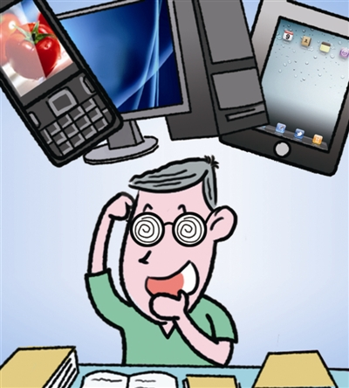
检查裸眼视力时，眼球应该处于自然状态，这样查出的视力才真实。但不少青少年有屈光问题后长期不戴眼镜，养成了一种眯着眼睛看东西的坏习惯。眯眼是人为加强眼内肌肉调节，使视线集中起来，暂时性提高视力的动作，但已经存在的屈光问题，会加速近视的发展。
2.小时视力越好越不会近视
误区：年龄越小视力越好，长大了才不会近视?正常情况下，婴幼儿出生不久都处于远视状态，随着年龄发育逐渐趋于正视。儿童在学龄前视力未达到正常标准并不意味着异常。超过了自身生理范围的屈光状态，儿童视力发育过快，可能反而更容易加速近视的发生与发展。只要明确各年龄段儿童的正常视力与屈光度数，在正常情况下并不要过早干预，每三个月，尽量不超过半年，定期复查视力及屈光状态。
3.散光眼治不好
大多数人或多或少地会有一些散光，因而，100度以内的散光是生理性的，通常不会明显影响视力。但如果散光度数偏高，则会引起相应的视物不清和疲劳症状，需要在验光师的指导下配适当度数的散光眼镜。配戴散光镜看东西，开始时可能会有些不适应，因为通过散光镜看到的东西有些变形，度数越高越明显，但坚持戴镜是可以适应的。一般说来，生理性的散光随着发育会有所改善，但超过生理范围通过纠正，有可能恢复一些，完全恢复比较困难。
4.超高度近视就是病理近视
高度近视指600~900度，超高度近视指900度以上。高度近视又可根据是否有眼部改变而分为两大类，一类是单纯性高度近视，其近视度数高，发展到一定时期可稳定，眼部没有严重的改变;另外一类是病理性近视，是由遗传因素引起的，与用眼疲劳无关，近视度数随年龄增长而不断加深，可高达2000度以上。即使戴眼镜也难矫正到正常视力，还可能发生严重影响视力的一系列并发症。病理性近视是一种比较严重的眼病，是失明的主要原因之一。
5.只要放松调节就能治疗近视
近几年市场出现很多类型近视治疗仪器，其设计原理不外乎松弛调节或应用某种方式刺激眼部以求改善睫状肌功能。而实际上遗传与环境是近视眼形成的主要原因，调节因素在引起近视中所占比例很小，并且以调节不足为主。另外，仪器设计是否达到了预定目标，并没有客观依据，在衡量疗效时又都是以视力为标准，而影响视力检查的因素又很多，例如睁眼与闭眼、用力调节和随意调节等等都可引起视力的变化，因此也就没有一个能客观准确评定仪器实际效果的方法。

